SİMETRİ

Aşağıdakilerden verilen şekillerden iki eş parçaya bölünebilenleri işaretleyiniz.
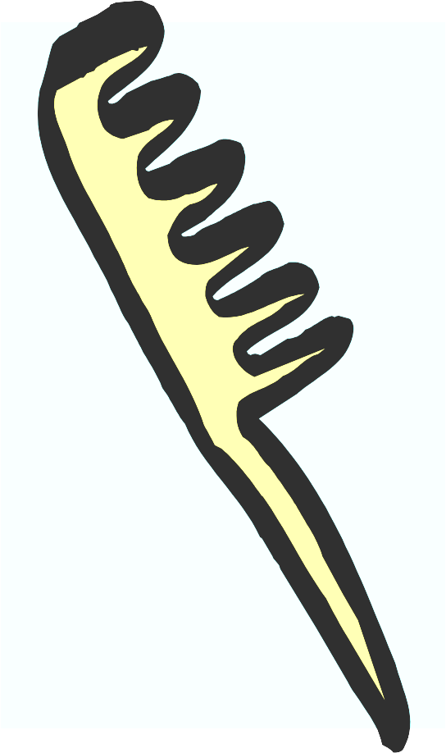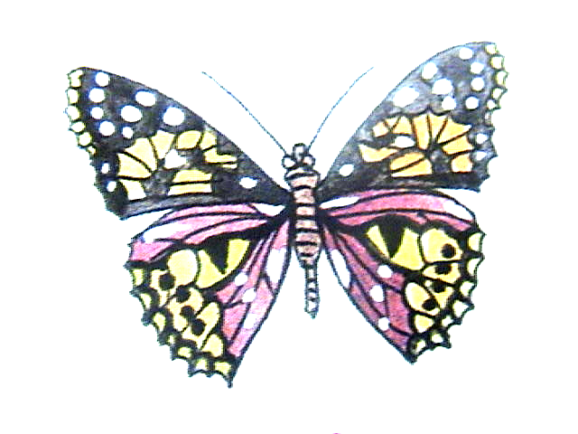
♣


   

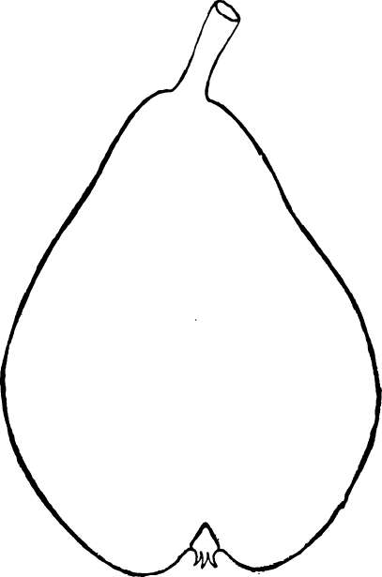
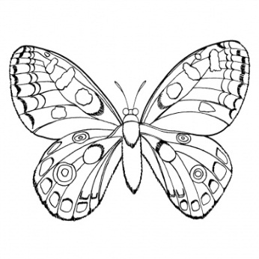
Aşağıdaki şekillerde iki eş parçaya bölünebilenlerin yarısını boyayın. İki eş parçaya bölünemeyen şekilleri sakın boyamayın.
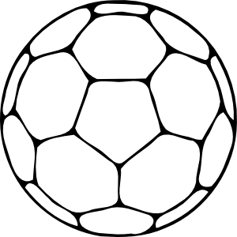
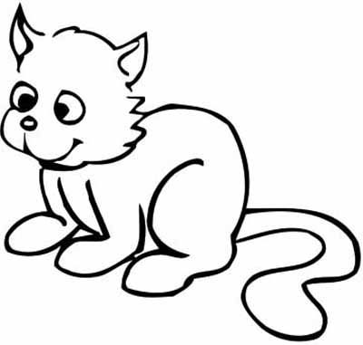

Yarısı çizilmiş şekilleri tamamlayın.

BASİT-TÜREMİŞ-BİRLEŞİK SÖZCÜKLER BOYAMA ETKİNLİĞİ
(Basit—MAVİ) ( Türemiş-YEŞİL) (Birleşik-Turuncu)
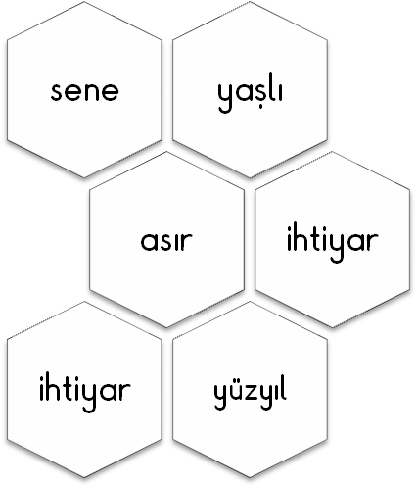
susuz
su
Topkapı
kitapçı
kitap
sıcak
kapıcı
gazeteci
kitaplar
göz
sıcaklık
gazete
ayrılık
kalemlik
karanlık
tatlı
açlık
halı
küllük
sobalı
doğalgaz
sıramız
gözlükçü
yurttaş
yanlışlık
zenginlik
dilimiz
zararsız
kapıcı
Gözdağı
yalı
kilitli
masayı
Salı
kalemler
ağırlık

sınıfta
derslik
ders
atlı
sınıf
at
Kadıköy
salata
kiraz
tebeşir
sıvacı
halıcı
yaşlı
Karasu
gençlik
ekmek
tartı
büst
ilknur
acılı
yaş
Sarıyer
songül
hürriyet
Kurtköy
köylü
batı
saçsız
kalemi
saç
şehir
Atatürk
parasız
incelik
şehirli
Ataşehir

